**ECO FARM BOT**

**3ο Φύλλο Έργου - Συναρμολόγηση Ρομποτικού Βραχίονα**

Η συναρμολόγηση του βραχίονα είναι μια διαδικασία η οποία χρειάζεται μεγάλη προσοχή. Πρώτα συγκεντρώνουμε τα υλικά που χρειαζόμαστε για κάθε μέρος του βραχίονα και μετά να ξεκινάμε την συναρμολόγηση.

Θα χρειαστεί και τροφοδοτικό, ώστε να θέτουμε τα μοτέρ στην αρχική τους θέση, πριν την τοποθέτηση.

Η συγκεκριμένη εργασία πρέπει να γίνει με την επίβλεψη εκπαιδευτικού.

**Βάση - Servo motor 1**

Υλικά που θα χρειαστούν.

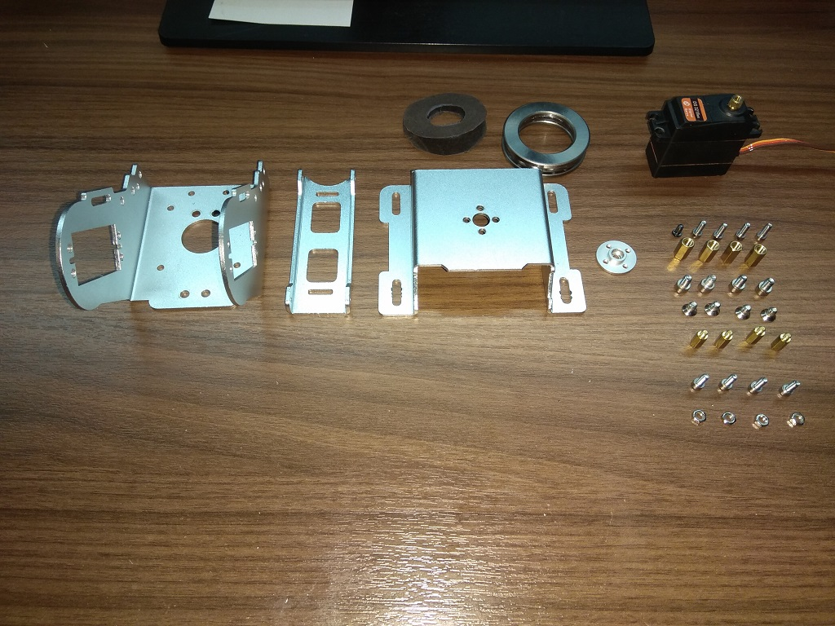

Η διαδικασία συναρμολόγησης σε βήματα:

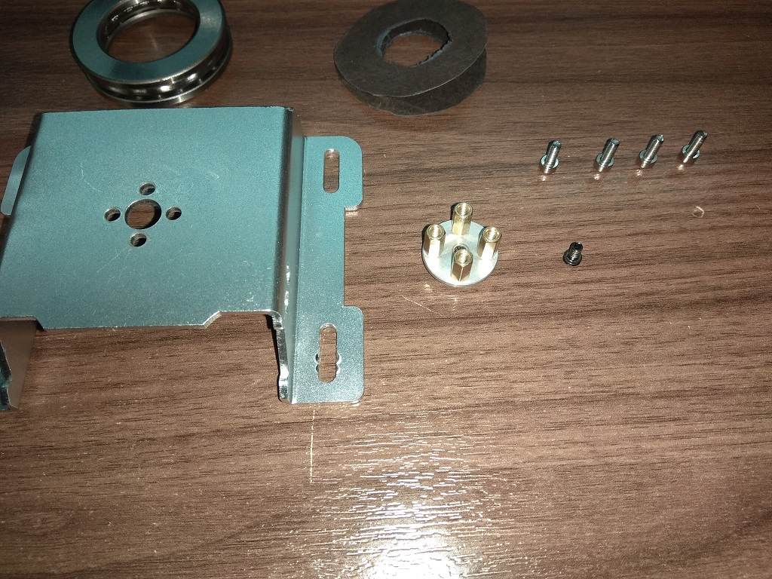

2.

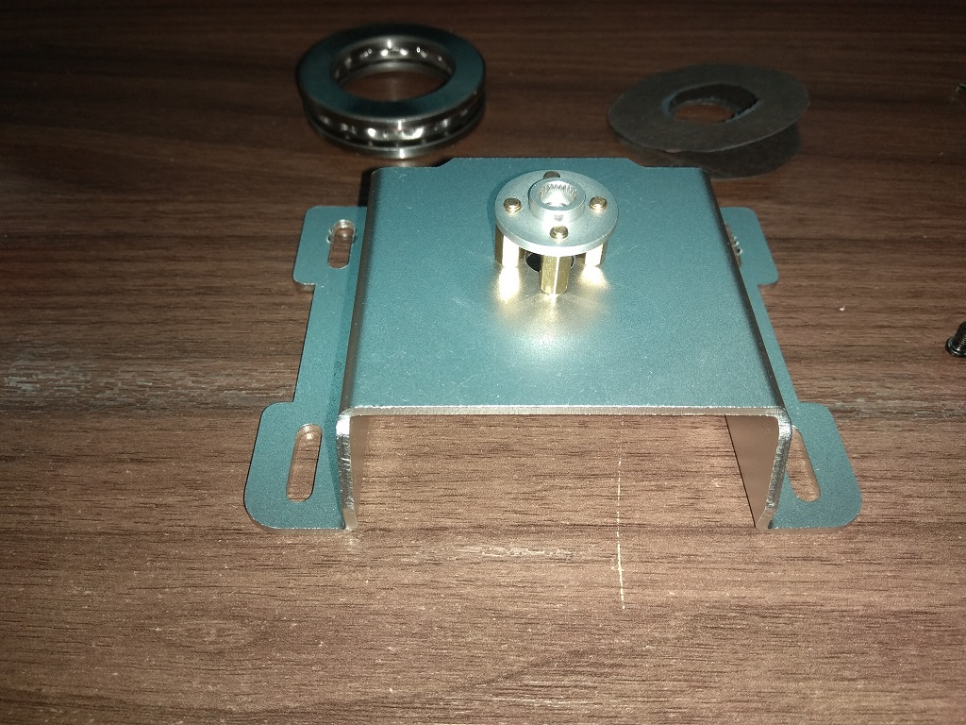

3.

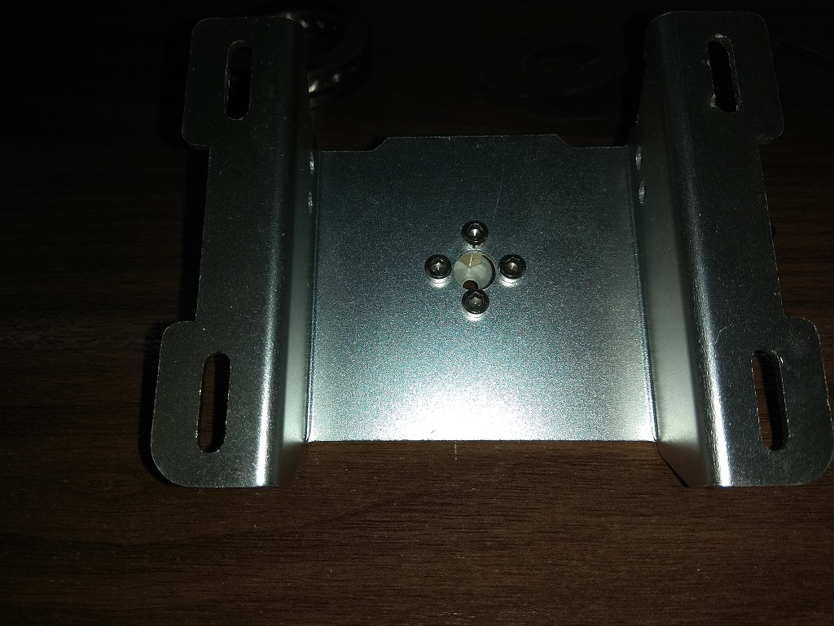

4.

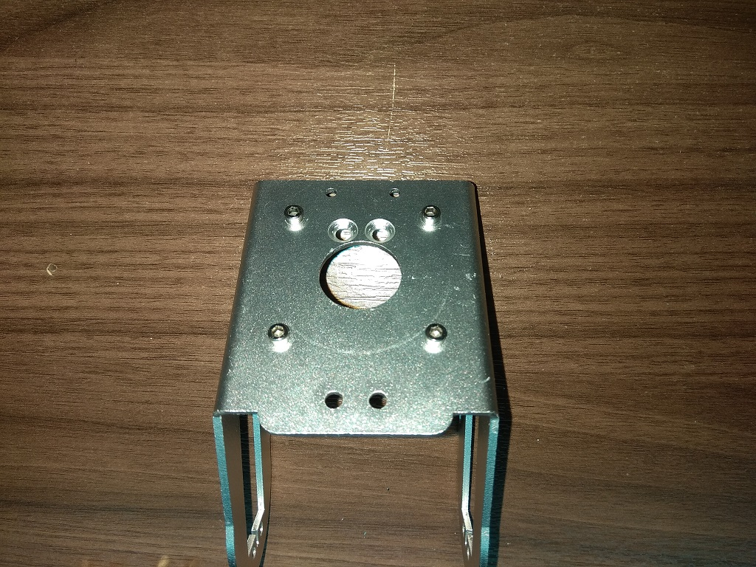

5.

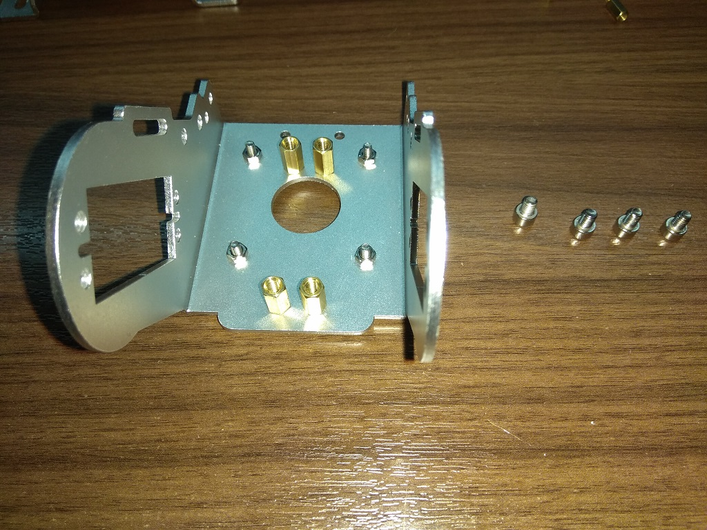

6.

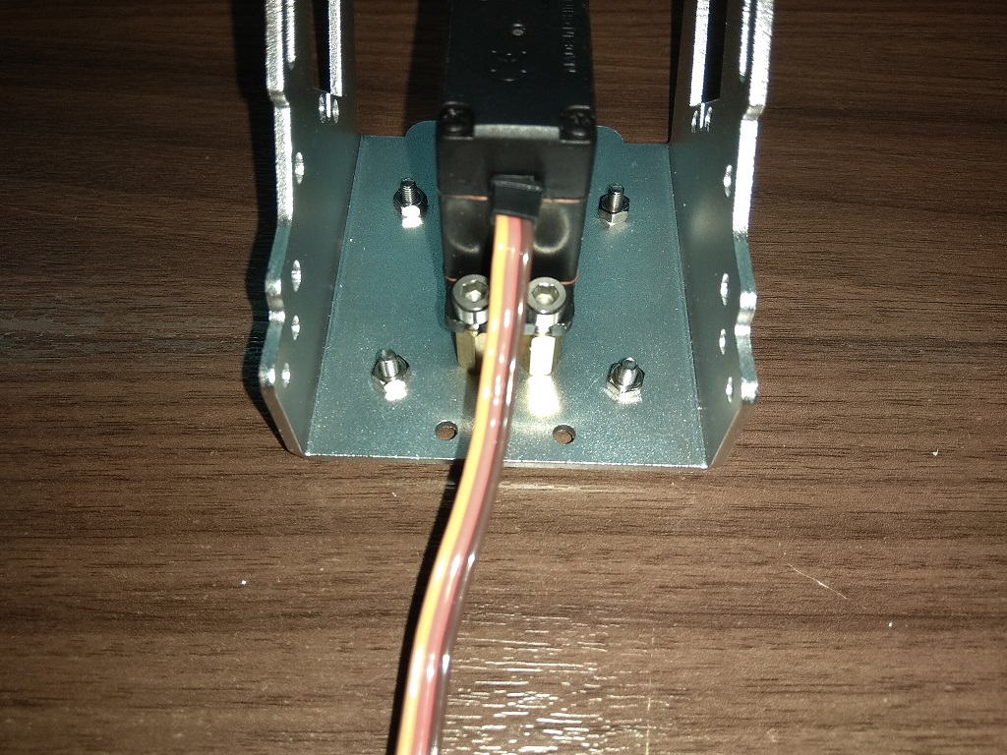

7.

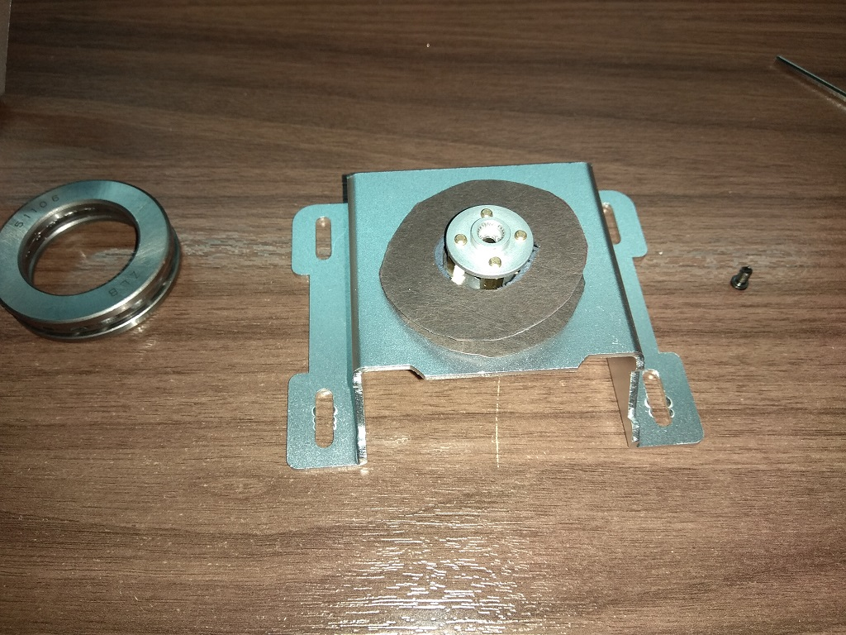

8.

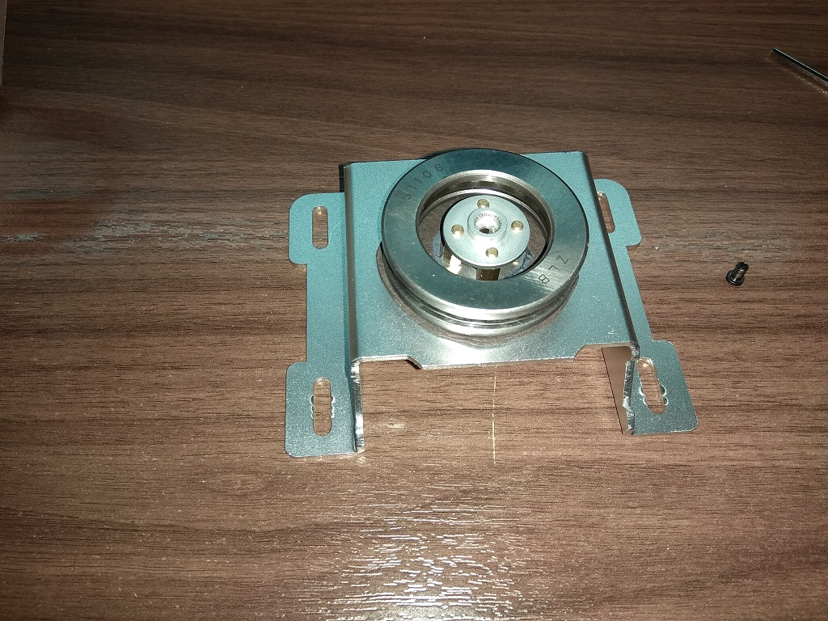

1. Τροφοδοτούμε το μοτέρ και αφού φτάσει στην αρχική του θέση, το βιδώνουμε στην βάση. Στην φωτογραφία το μοτέρ βρίσκεται στις 90 μοίρες από την αρχική θέση, ώστε να μπορεί να κινηθεί και προς τις 2 κατευθύνσεις.

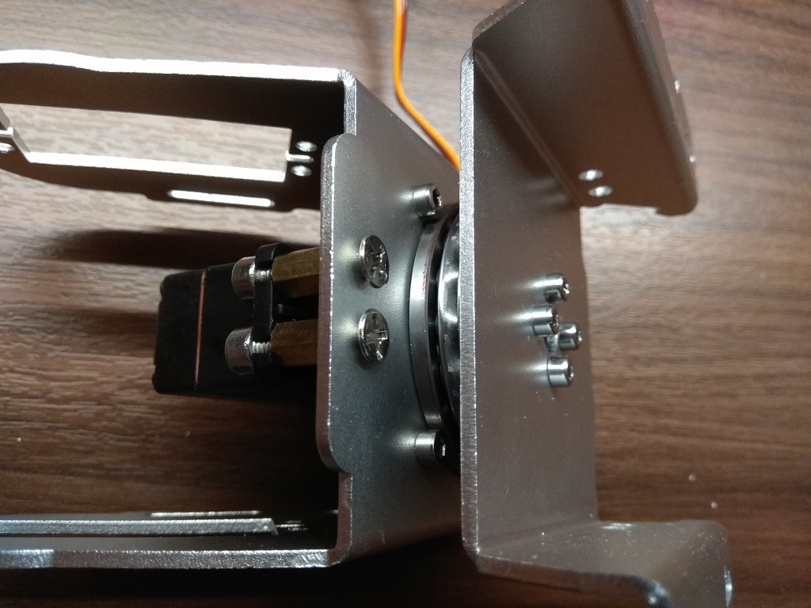

10.

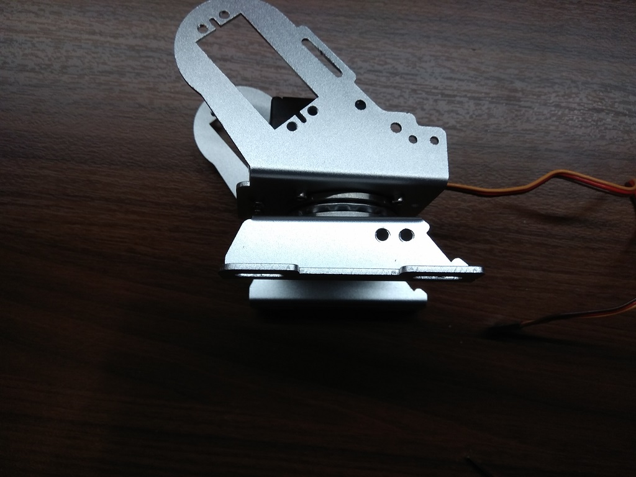

11.

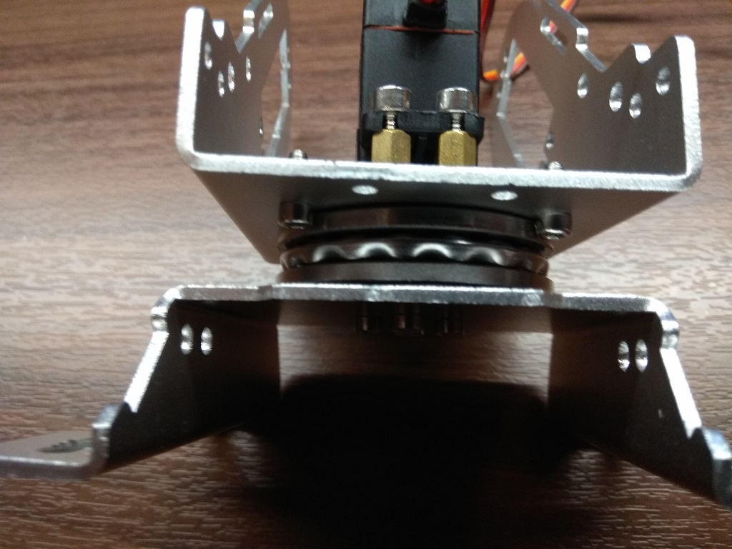

12.

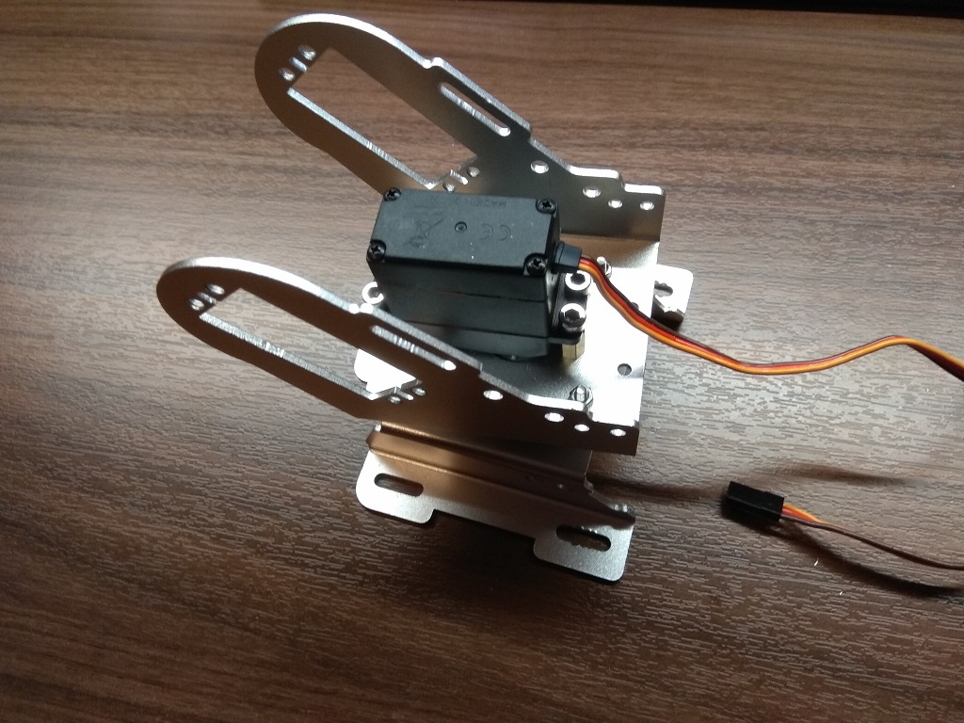

**Κορμός - Servo motor 2R - 2L - 3**

Υλικά που θα χρειαστούν:

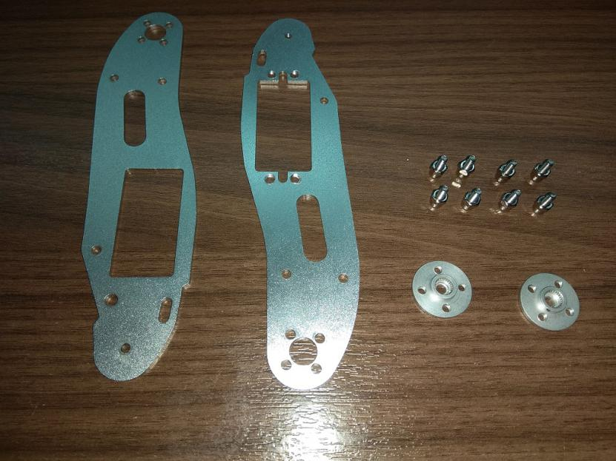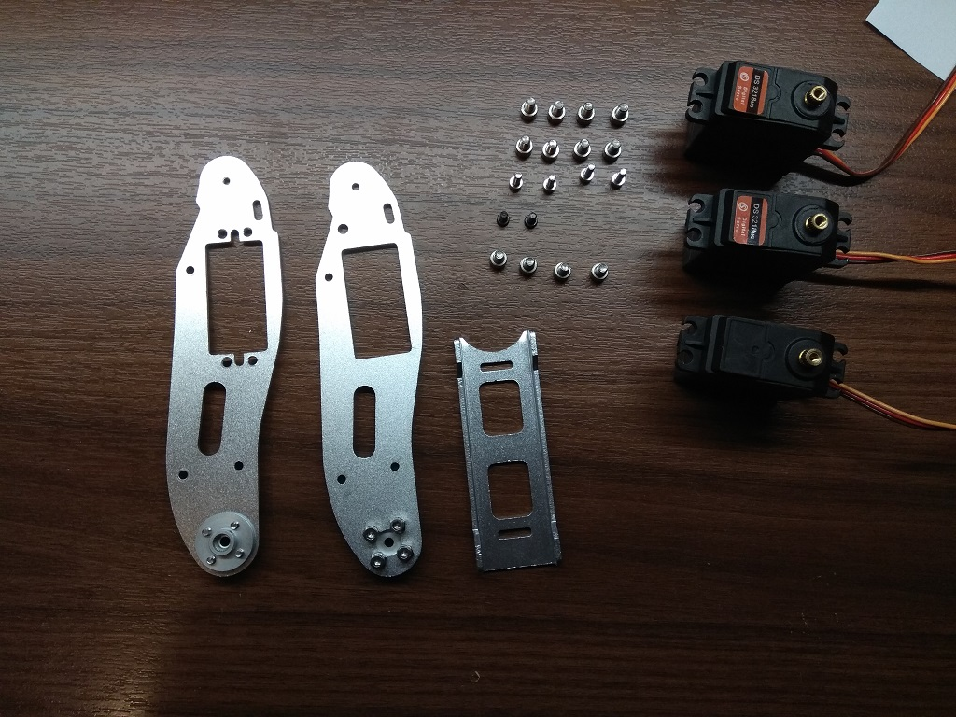

Η διαδικασία συναρμολόγησης σε βήματα:

1.

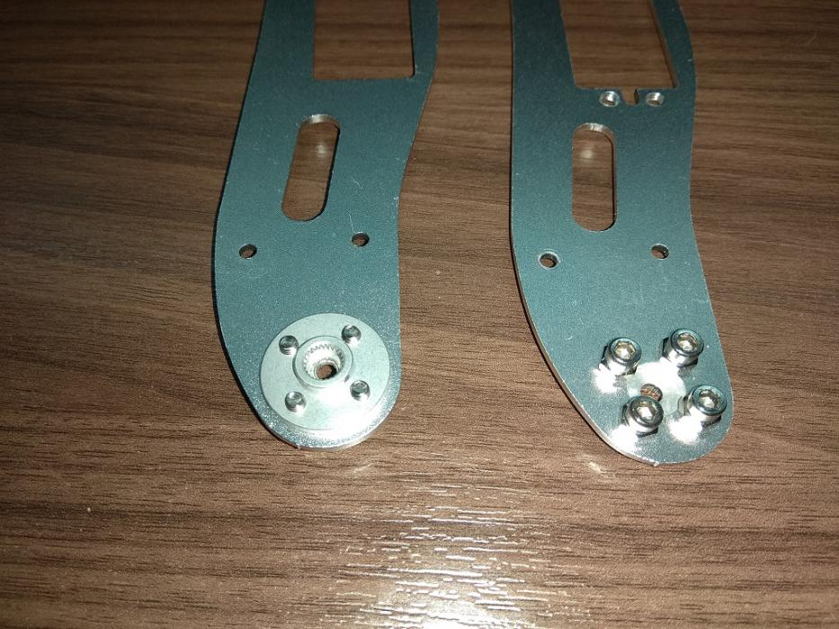

2.

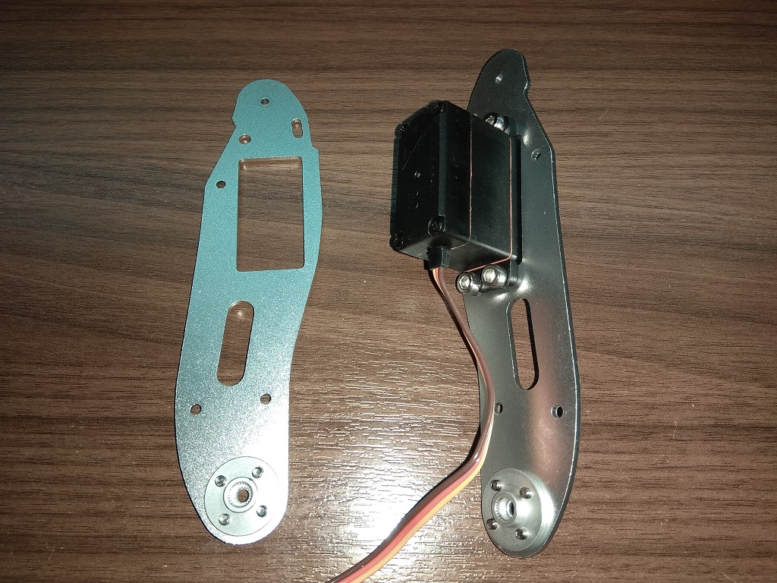

3.

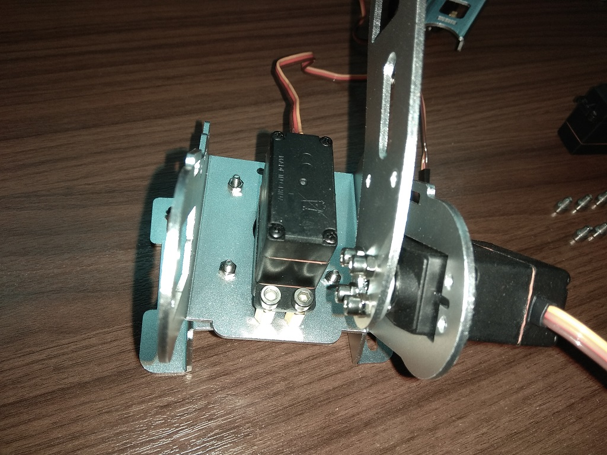

1. Πρέπει να τροφοδοτήσουμε τα μοτέρ και να τοποθετηθούν έτσι ώστε το ένα να βρίσκεται στην αρχική θέση (0 μοίρες) και το δεύτερο στην τελική θέση (180 μοίρες).

Πρώτα βιδώνουμε τα μοτέρ με τον κορμό και στη συνέχεια τα μοτέρ στην βάση. Στην αντίθετη περίπτωση θα δυσκολευτούμε πολύ στην συναρμολόγηση.

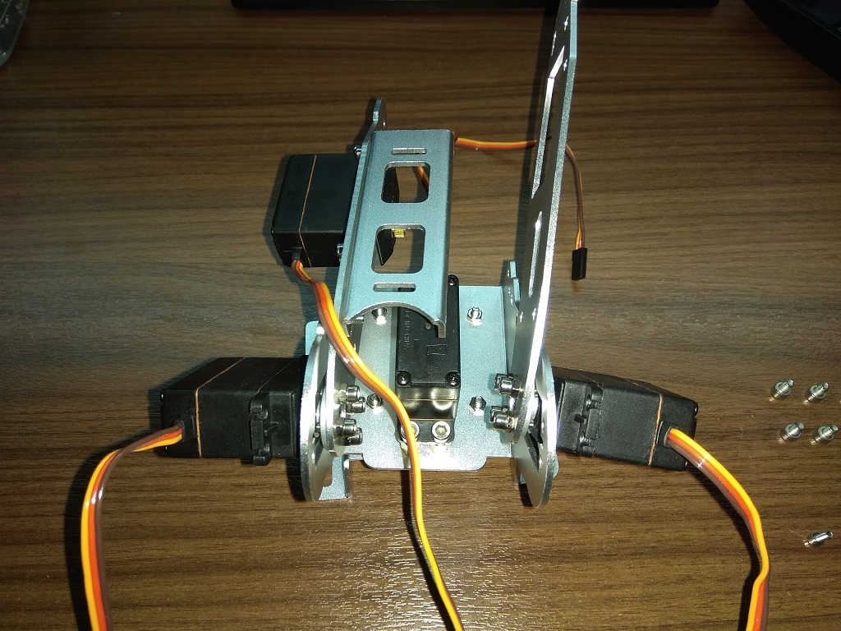

5.

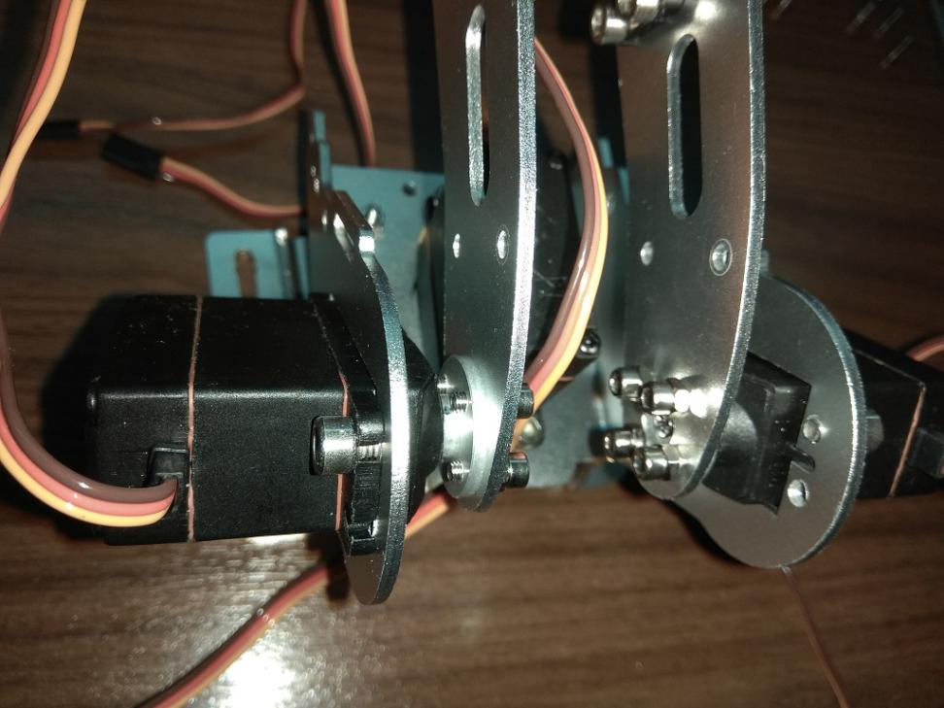

6.

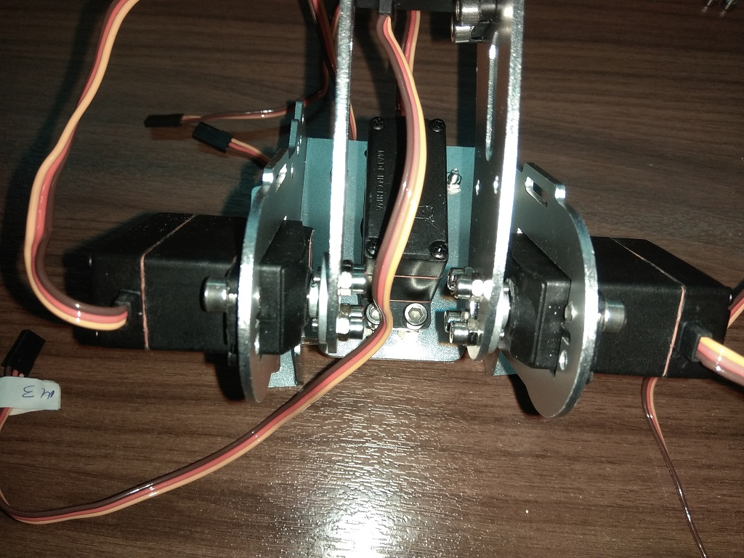

7.

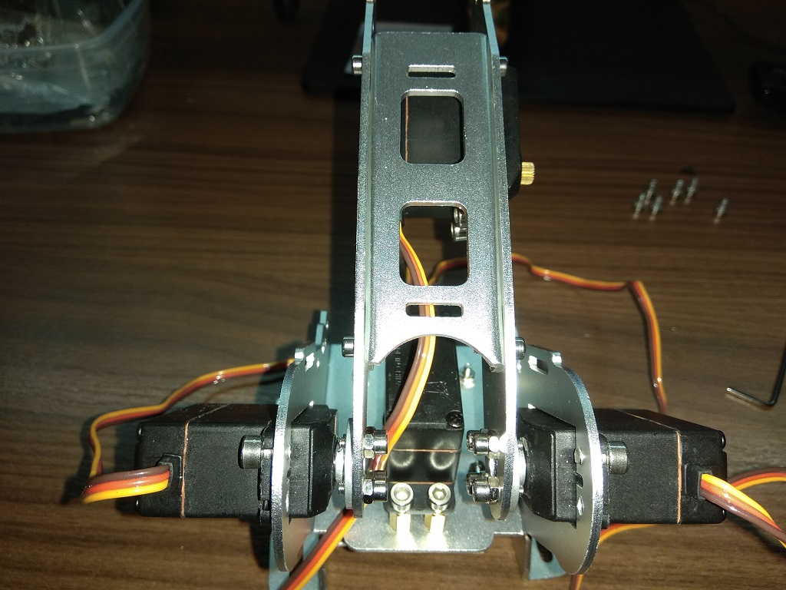

**Αγκώνας - Servo motor 4**

Υλικά που θα χρειαστούν:

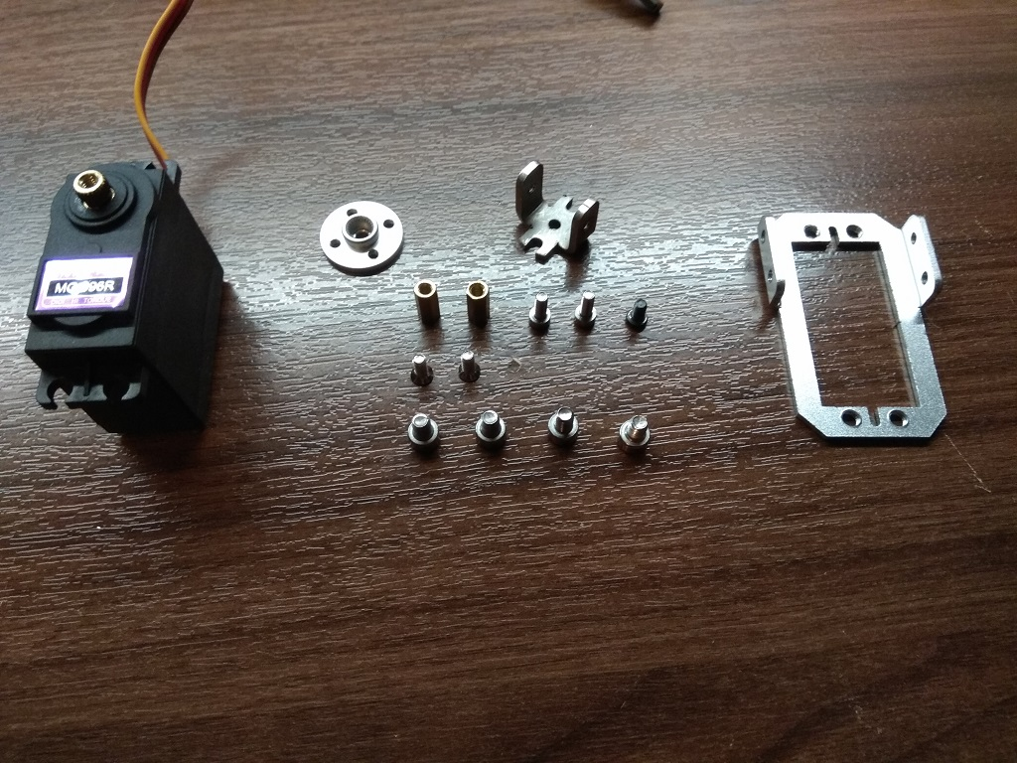

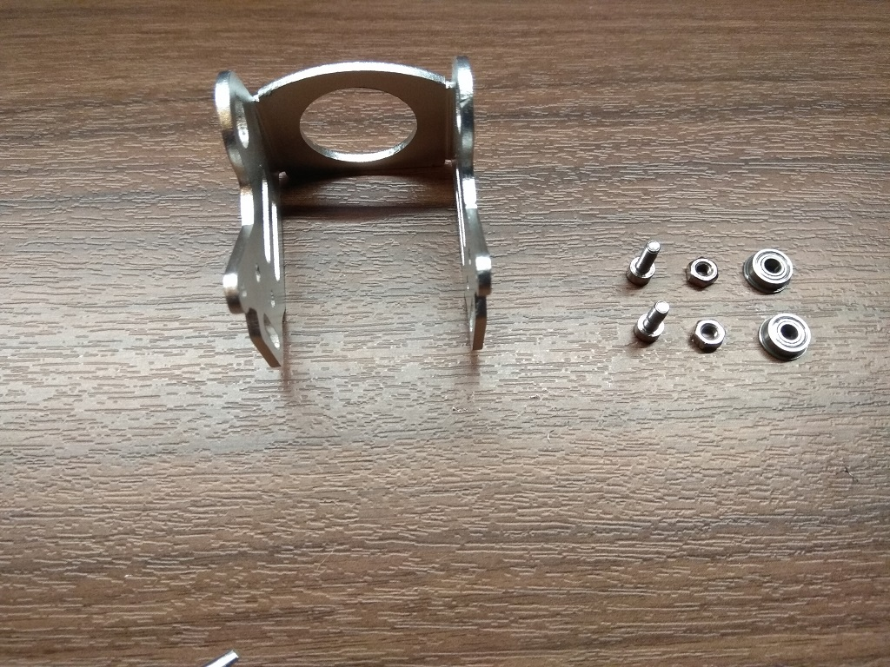

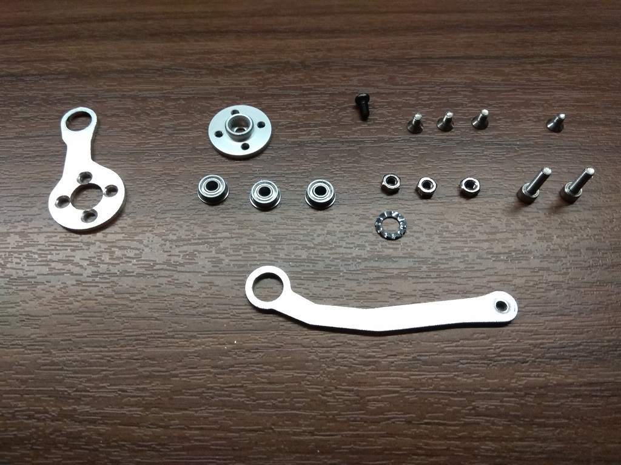

Η διαδικασία συναρμολόγησης σε βήματα:

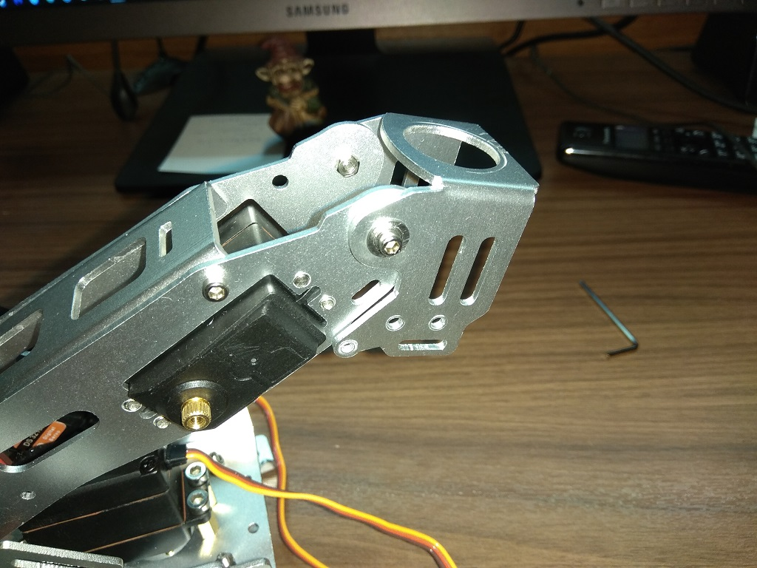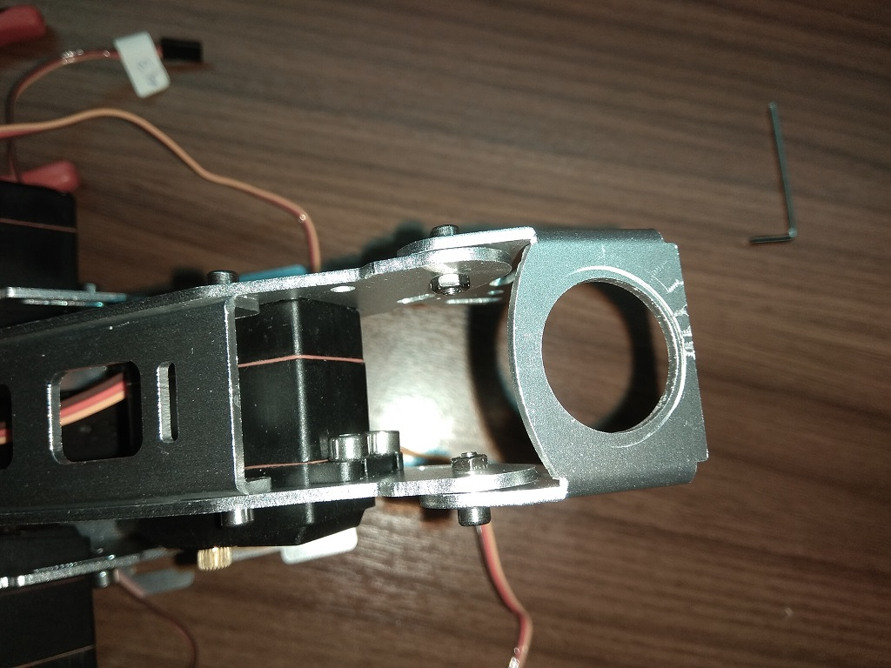

2.

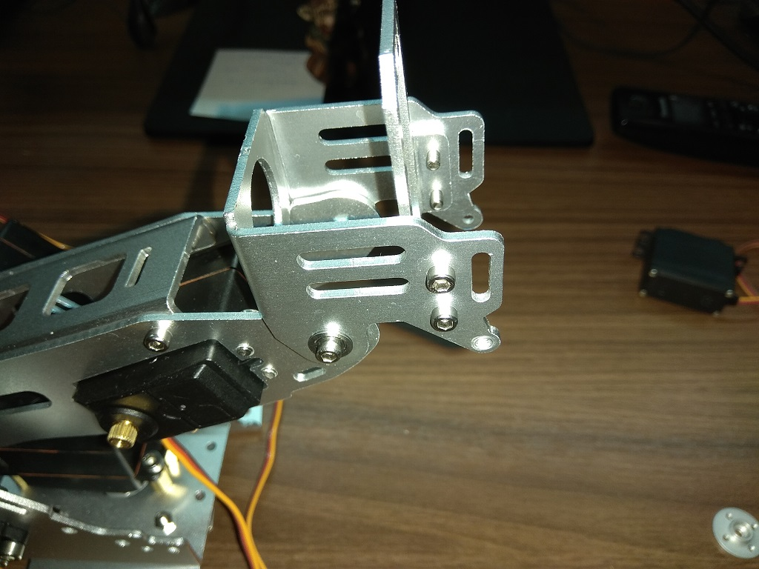

3.

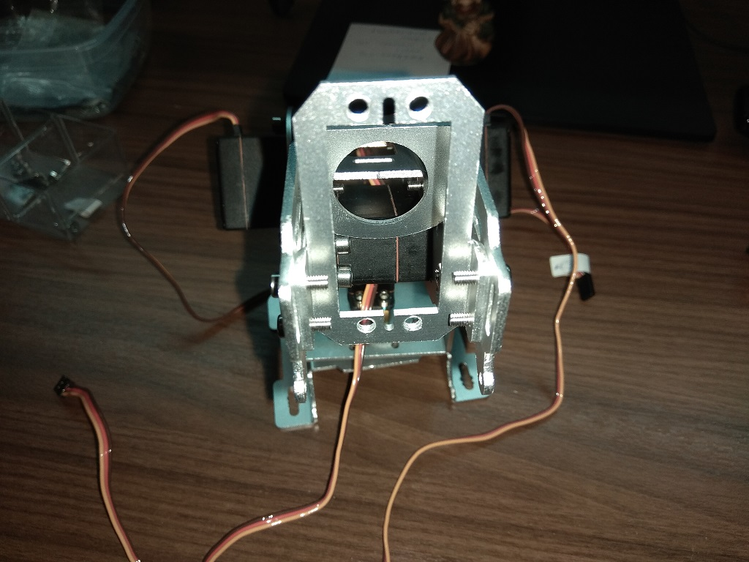

4.

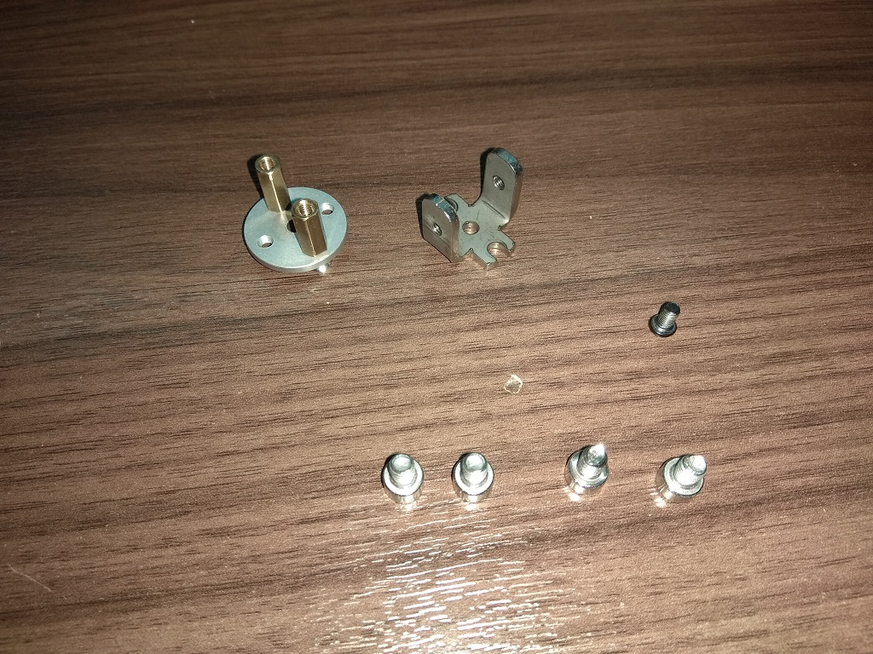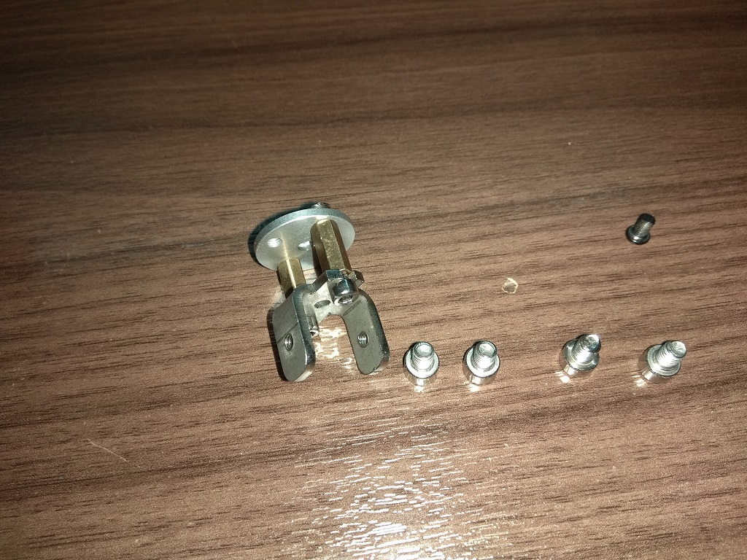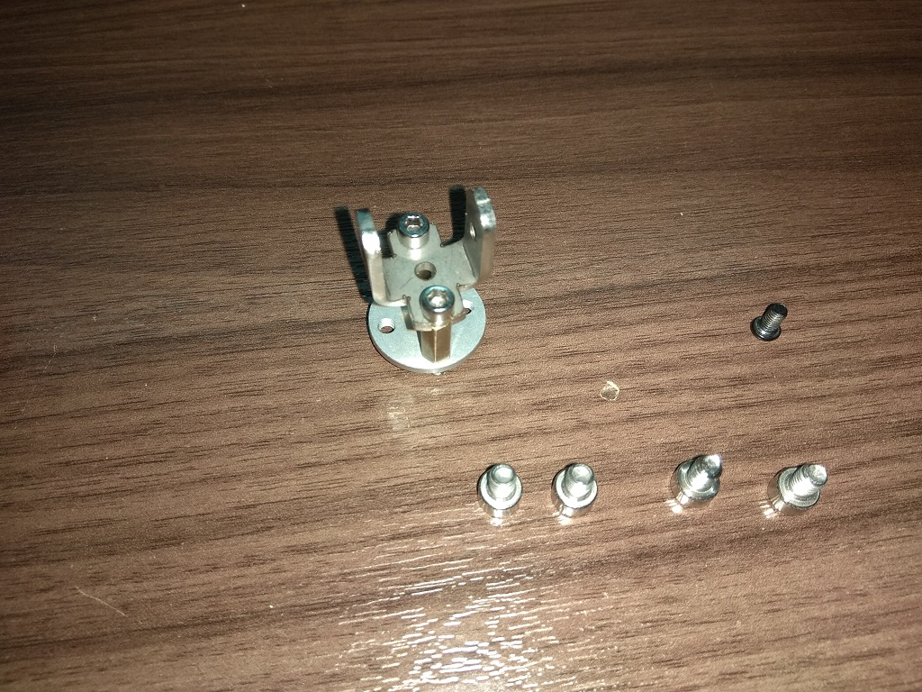

5.

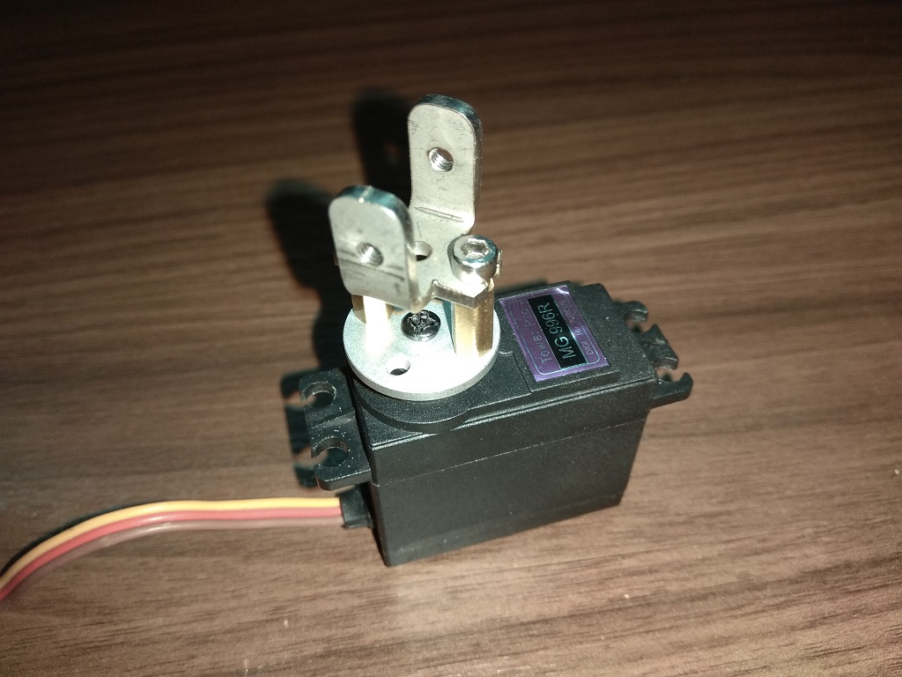

6.

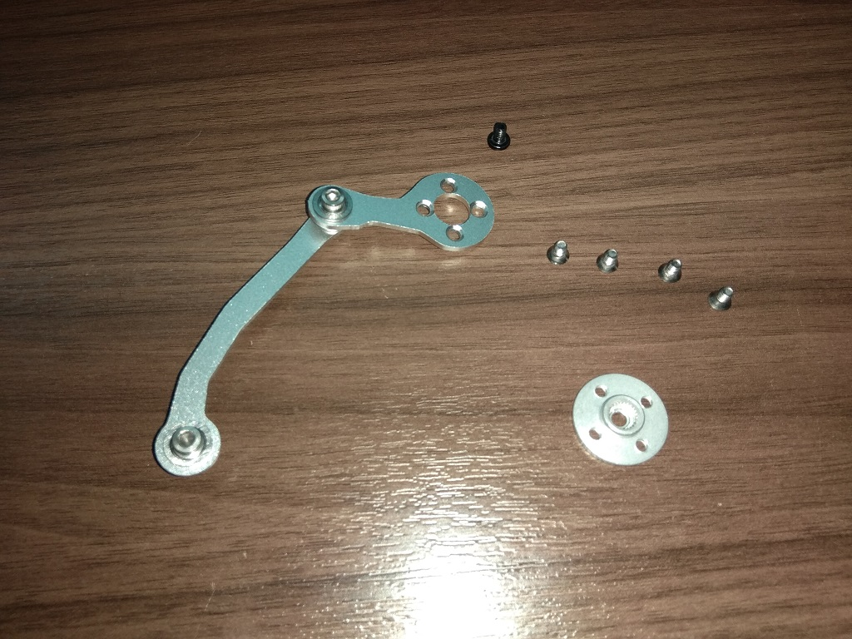

7.

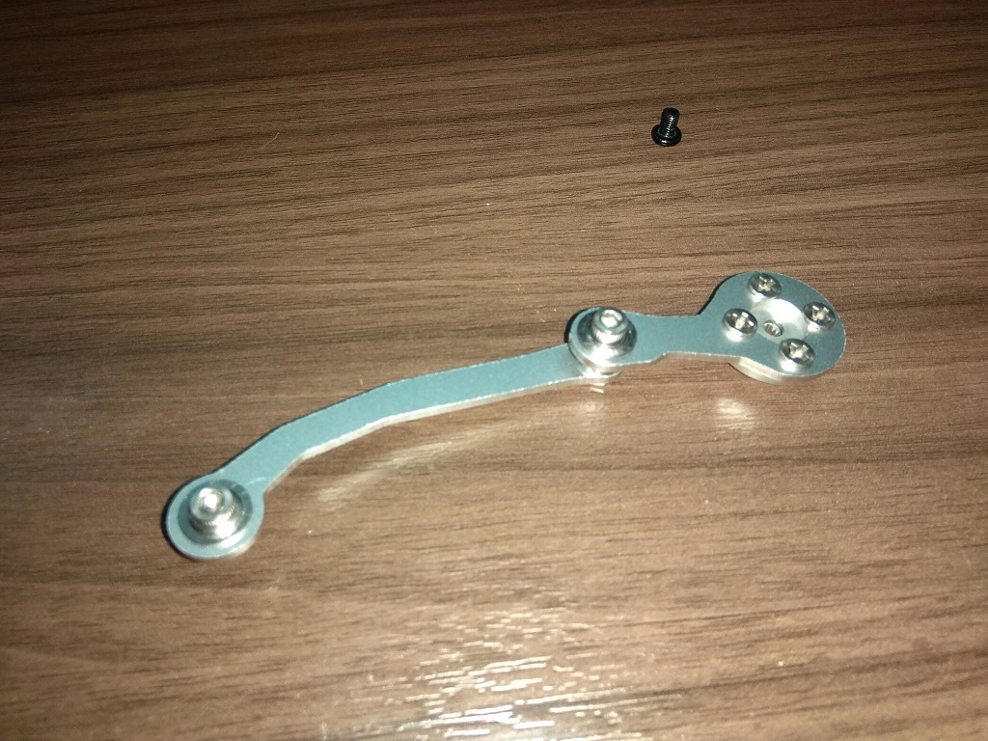

8.

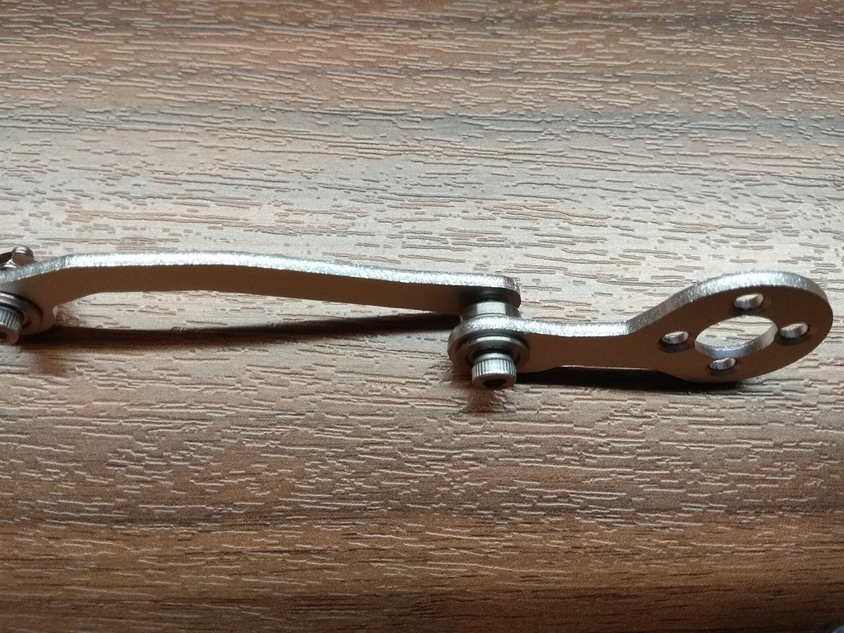

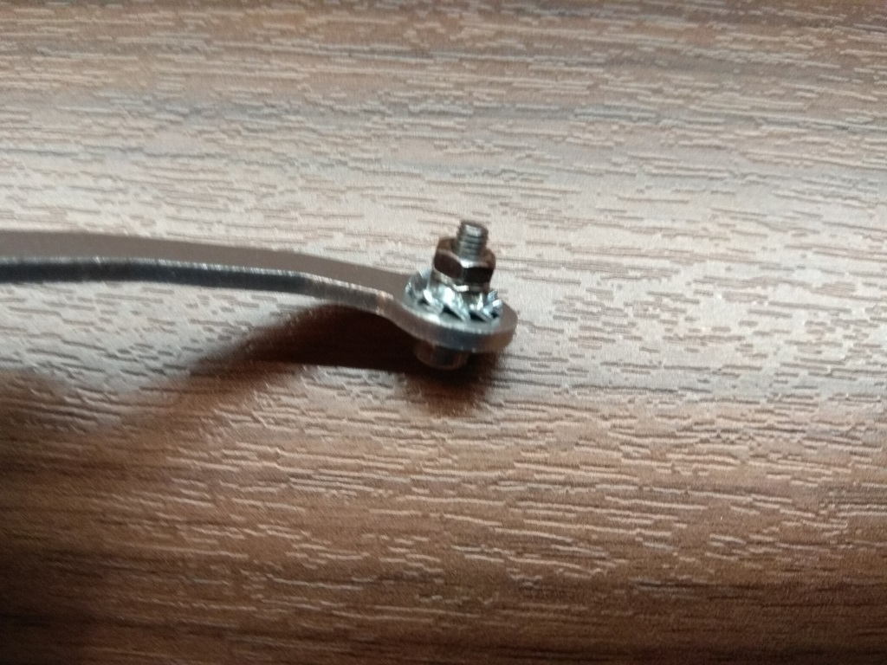

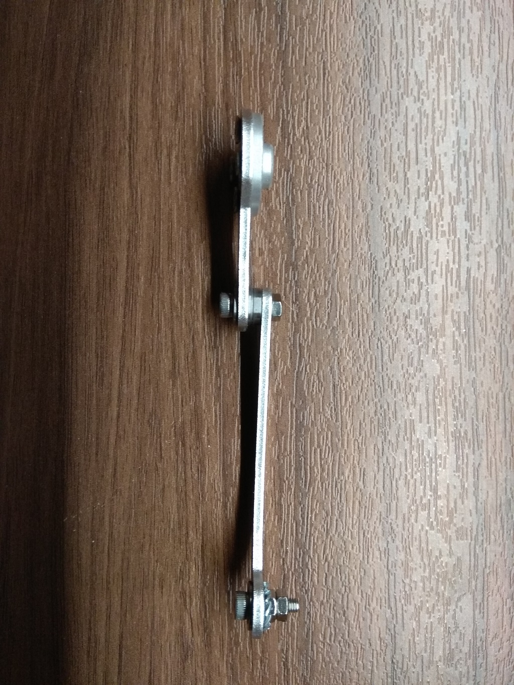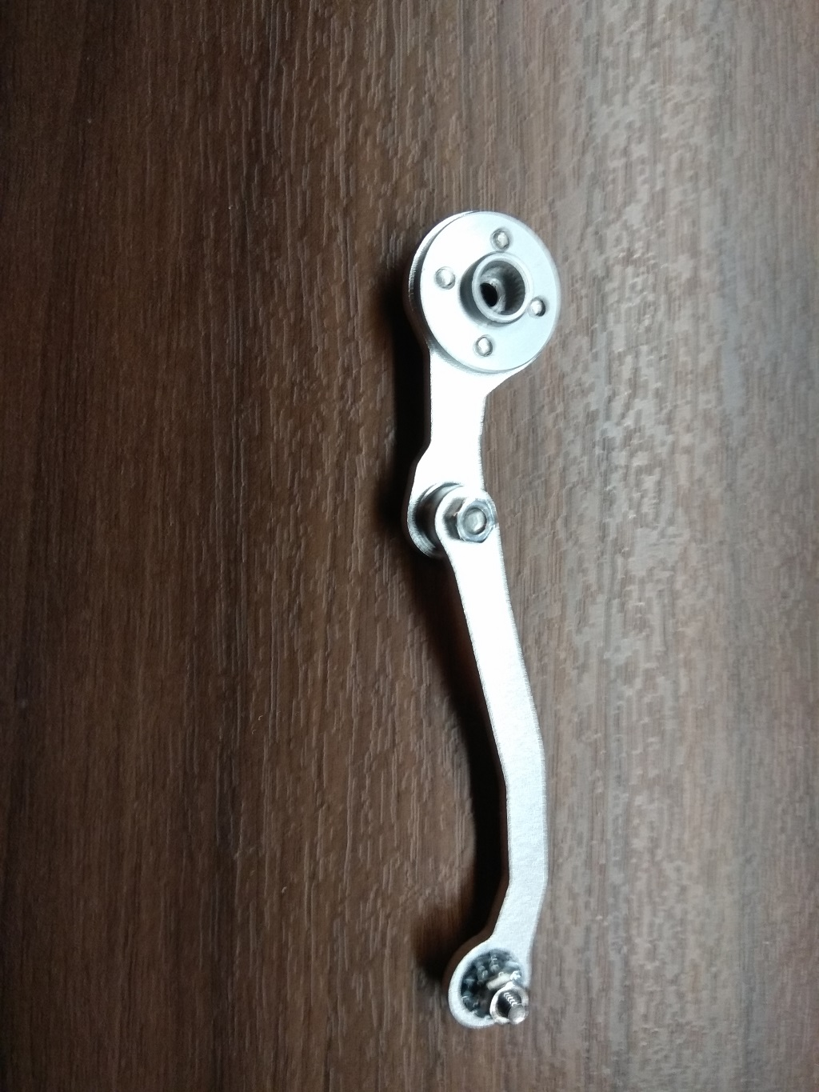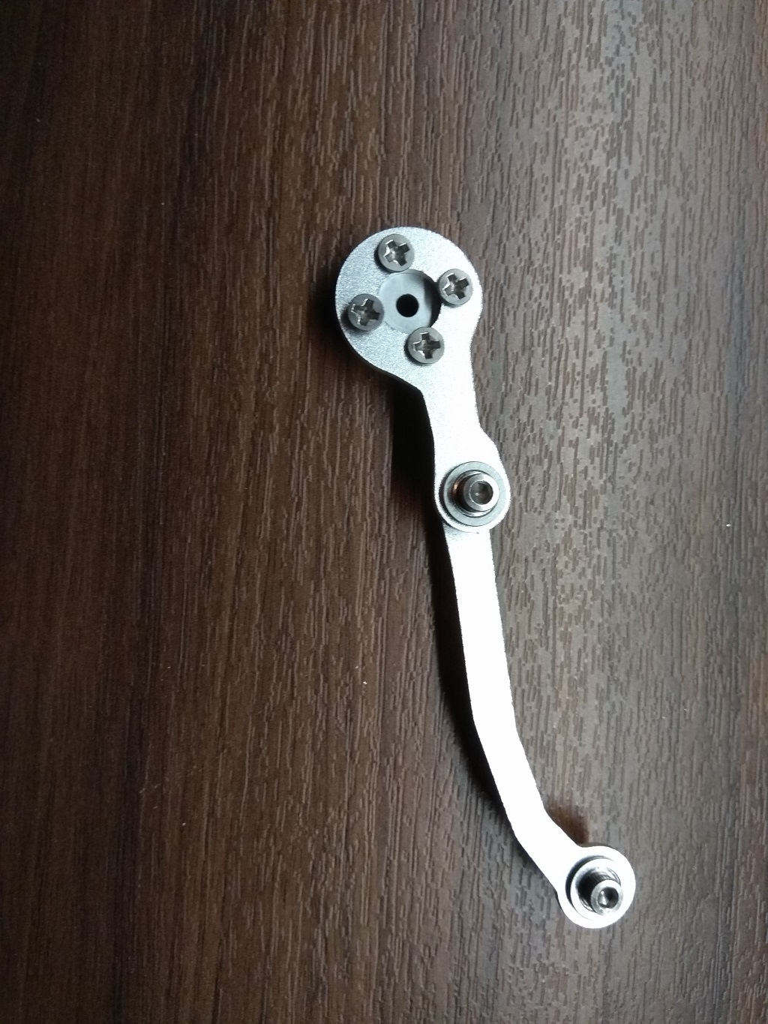

9.

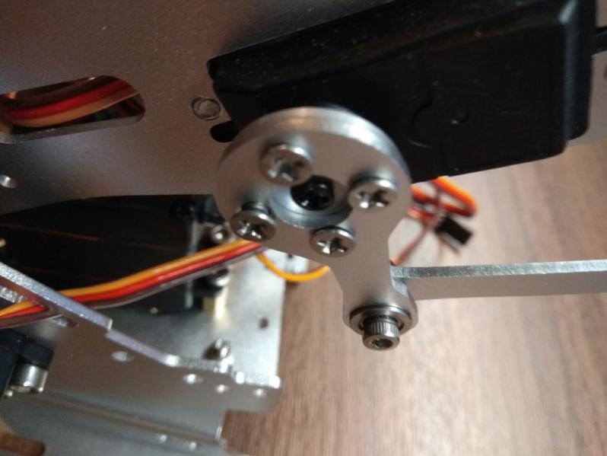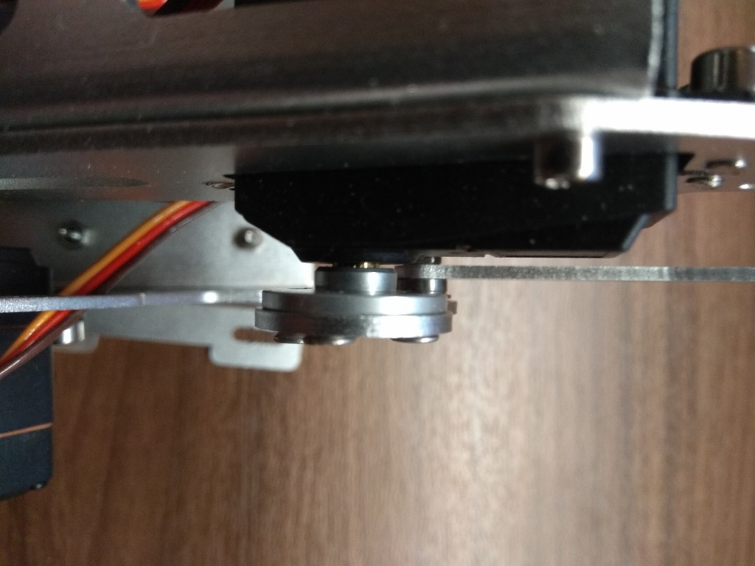

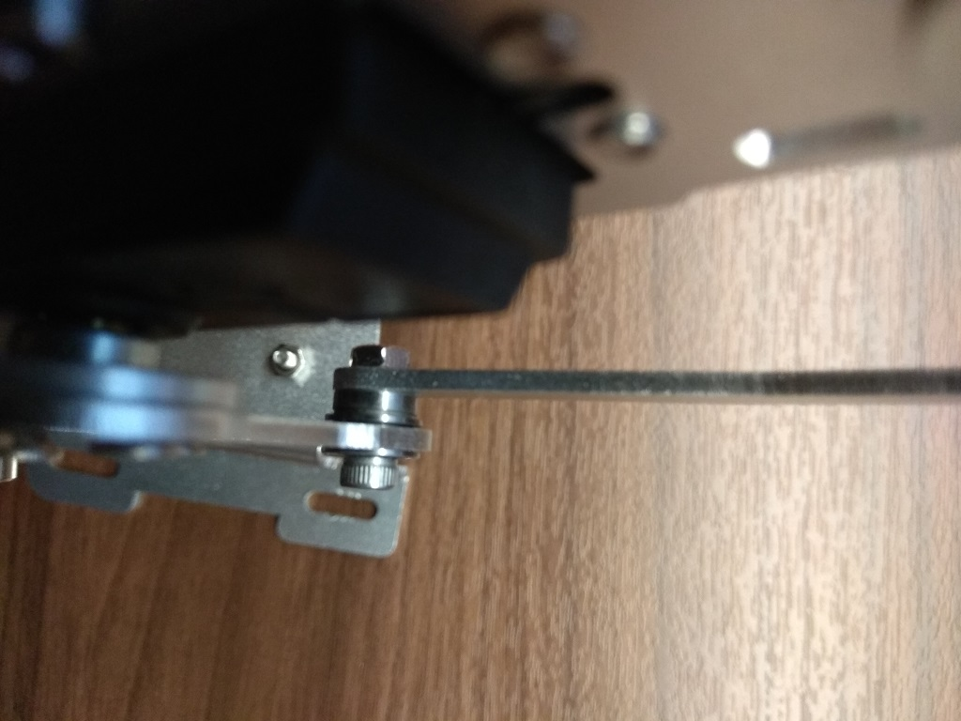

10.

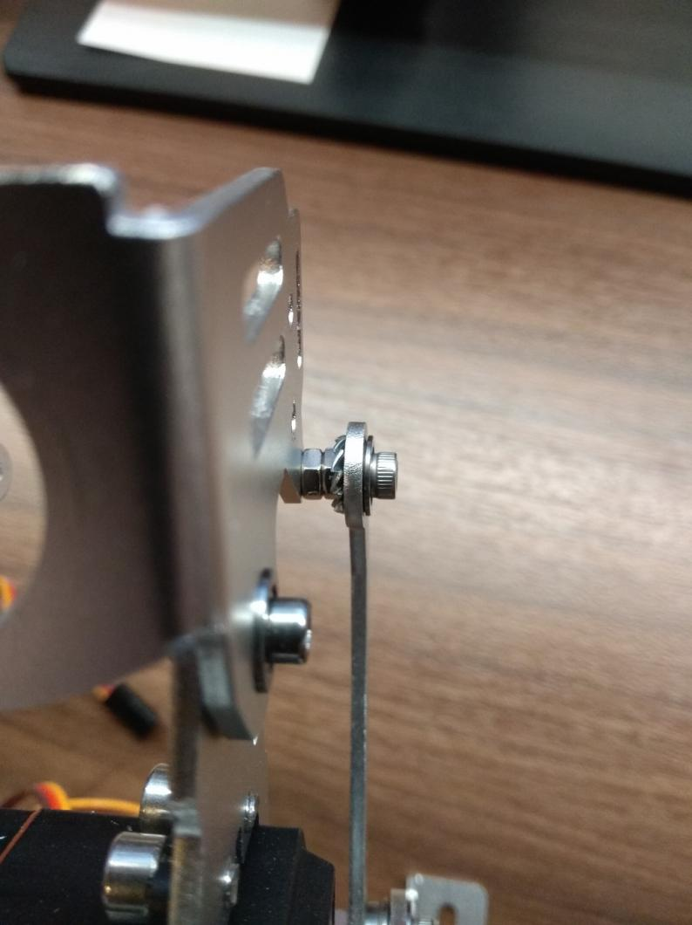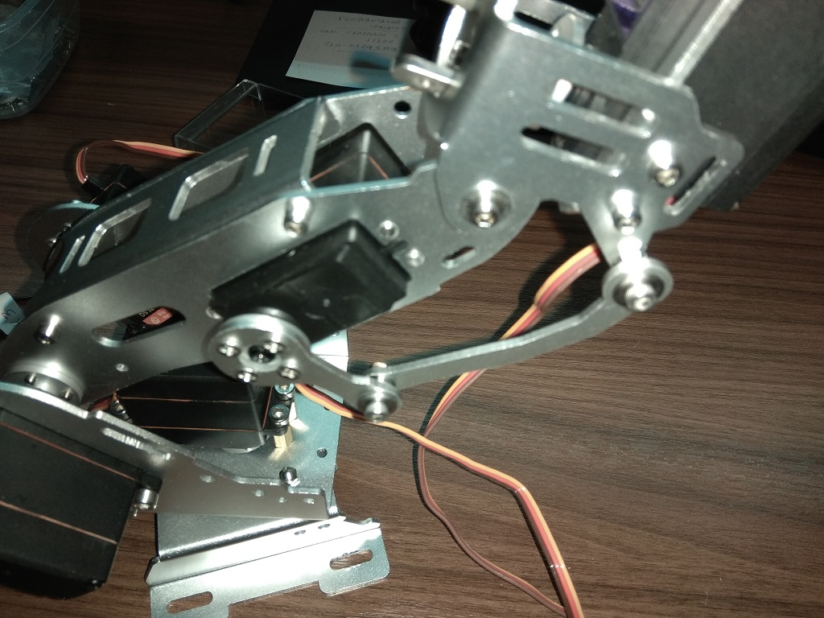

**Χέρι - Servo motor 5 - 6**

Υλικά που θα χρειαστούν:

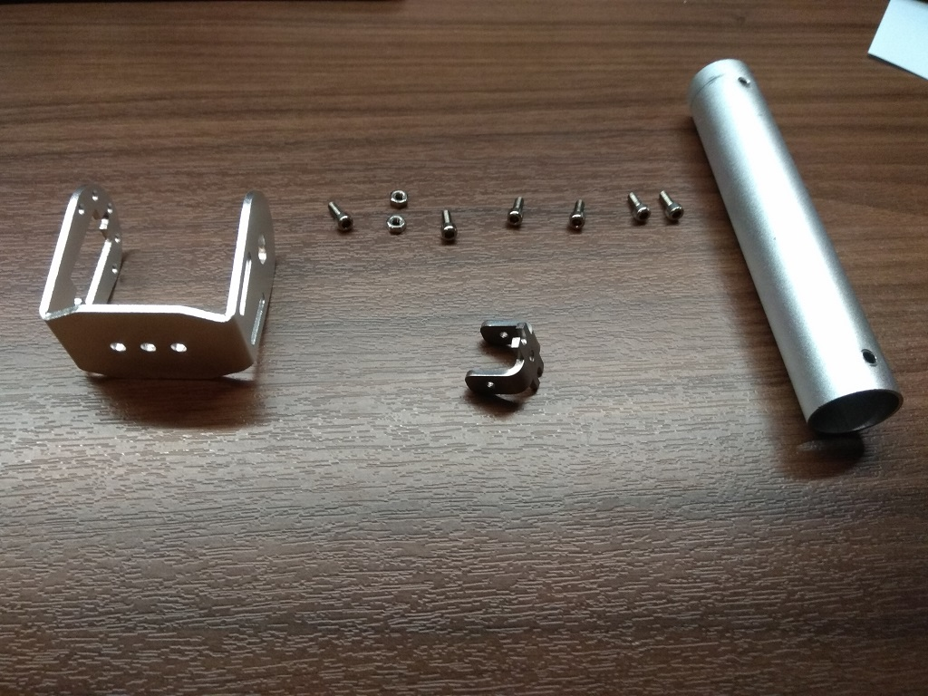

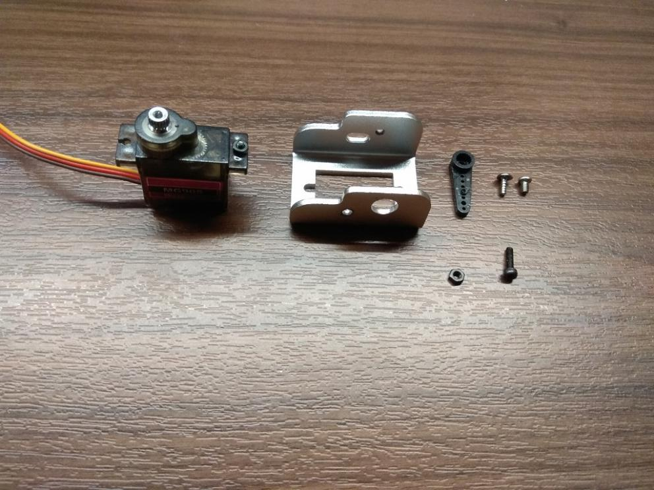

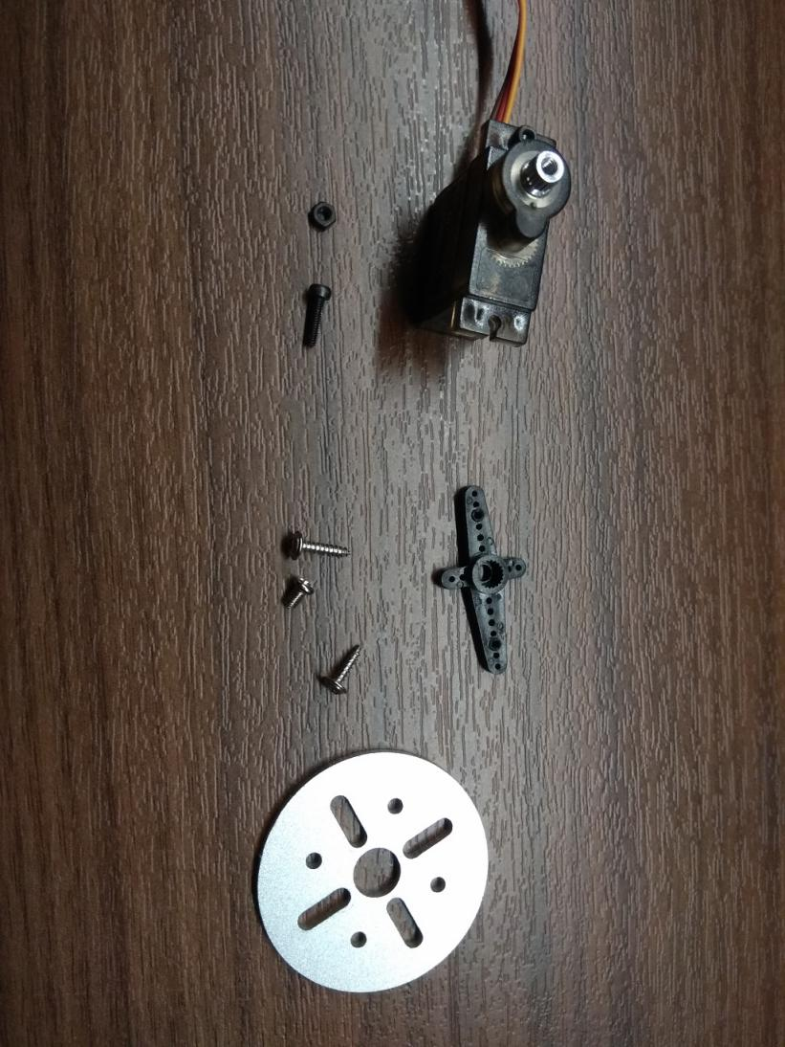

Η διαδικασία συναρμολόγησης σε βήματα:

1.

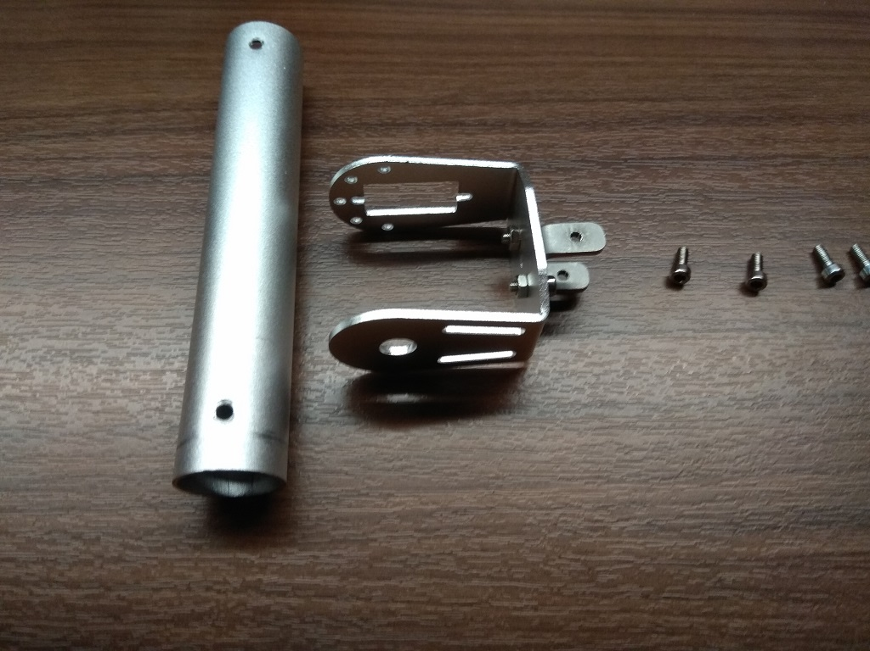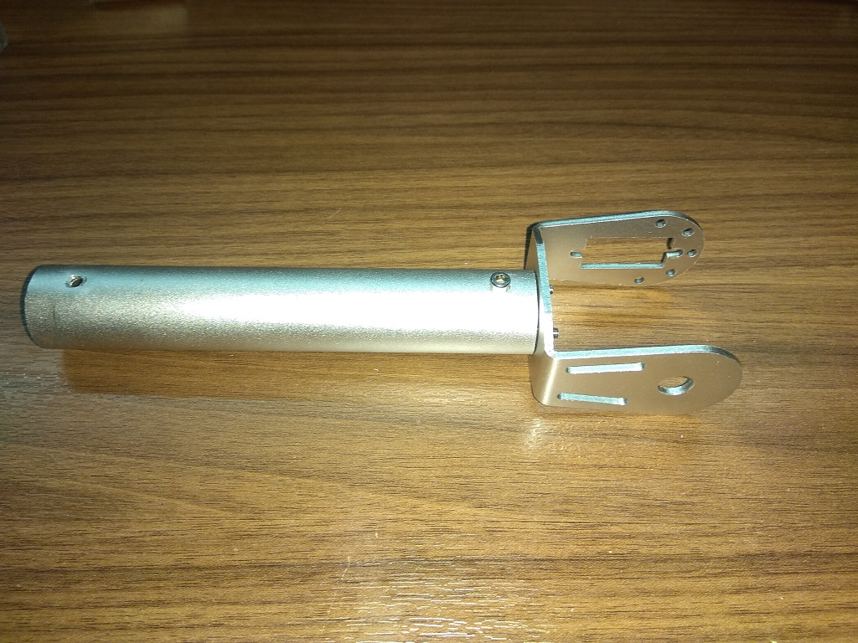

2.

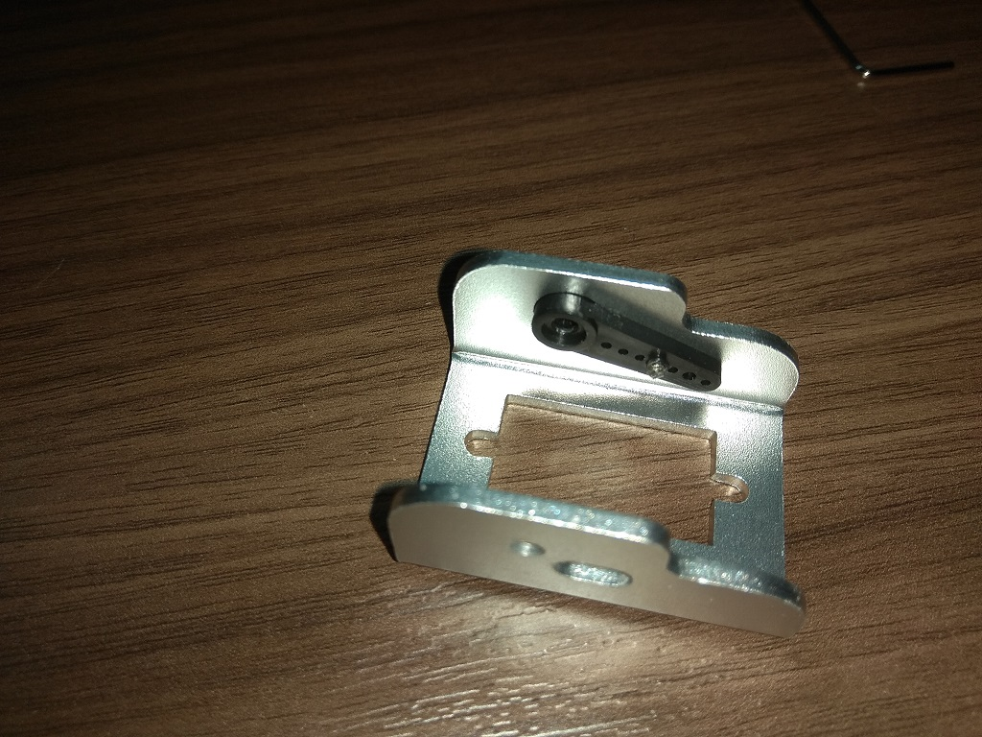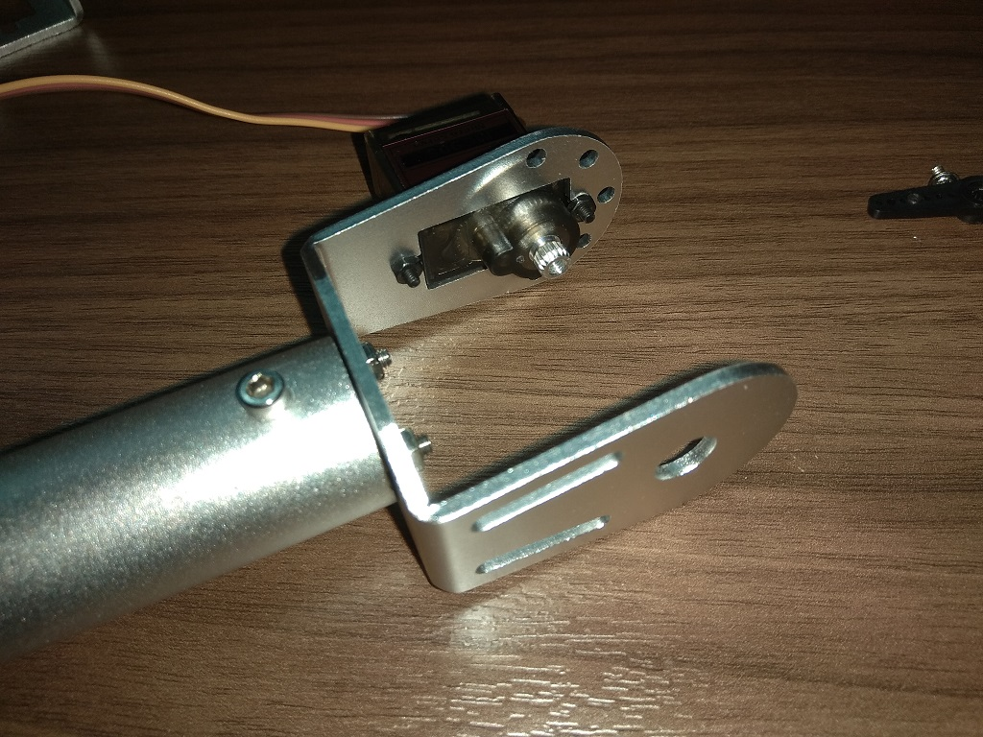

3.

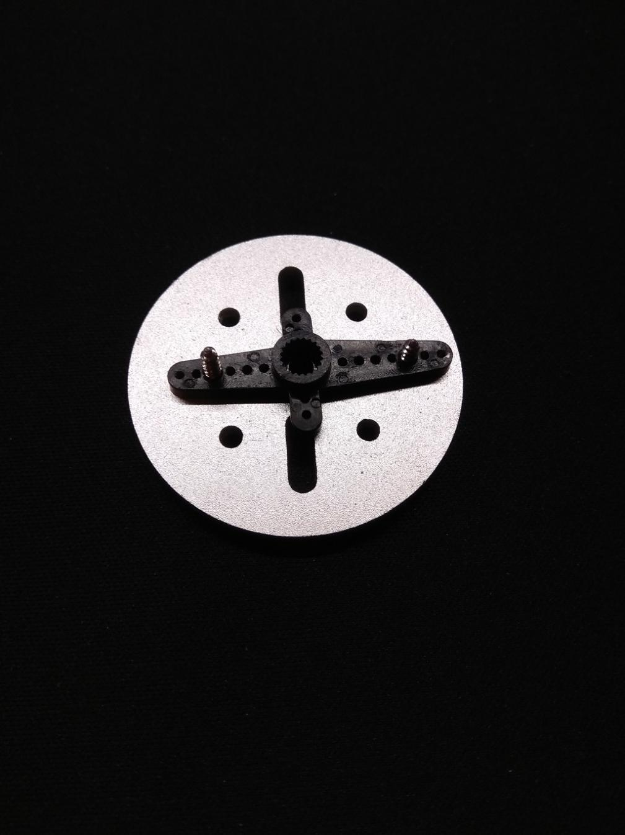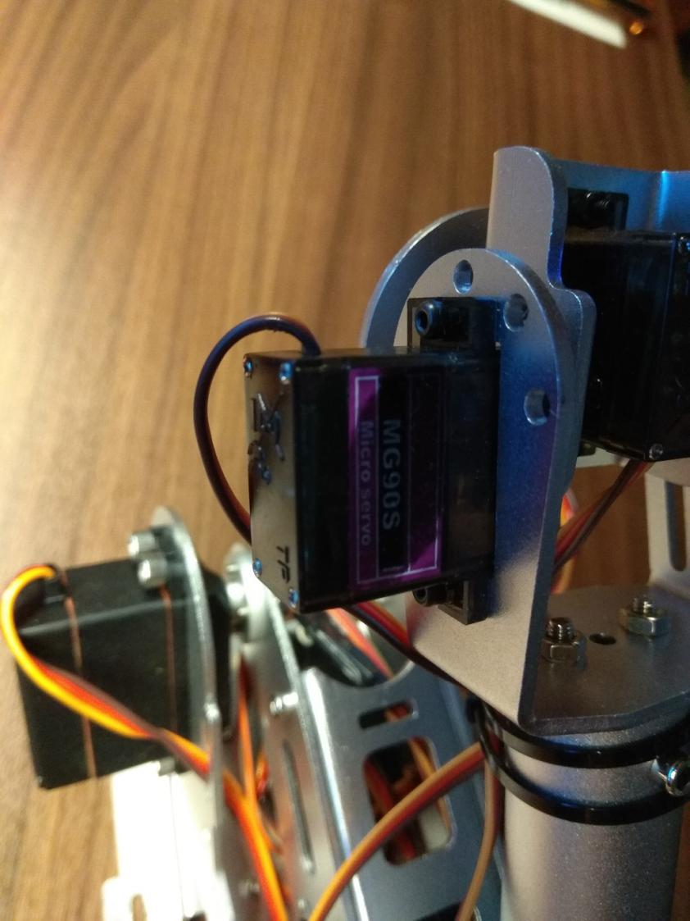

4.

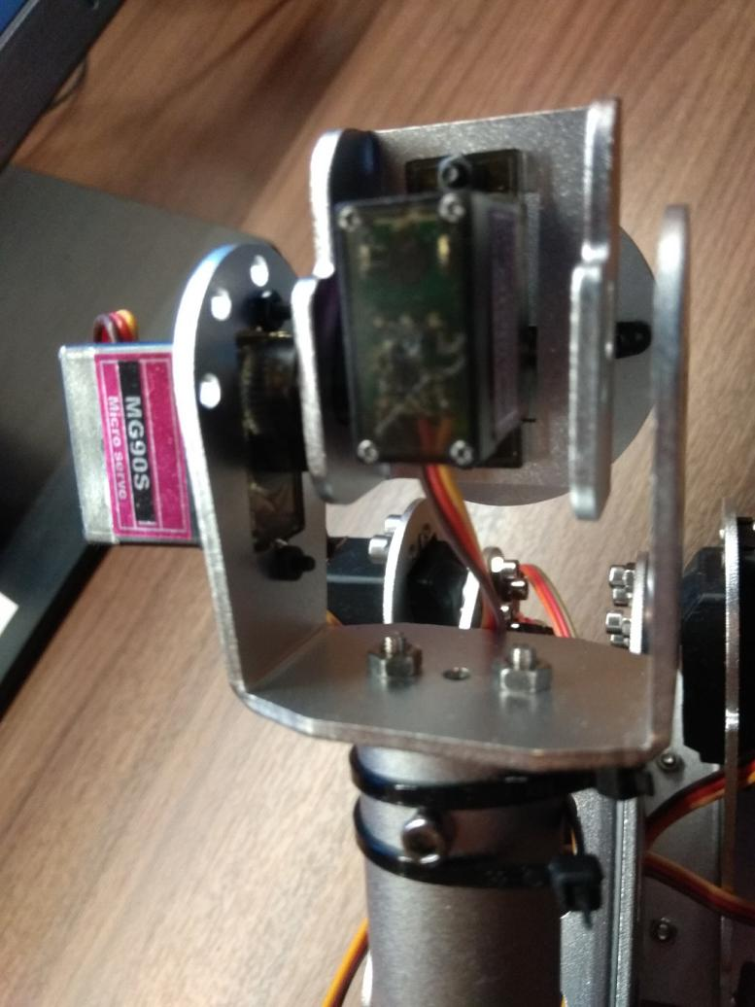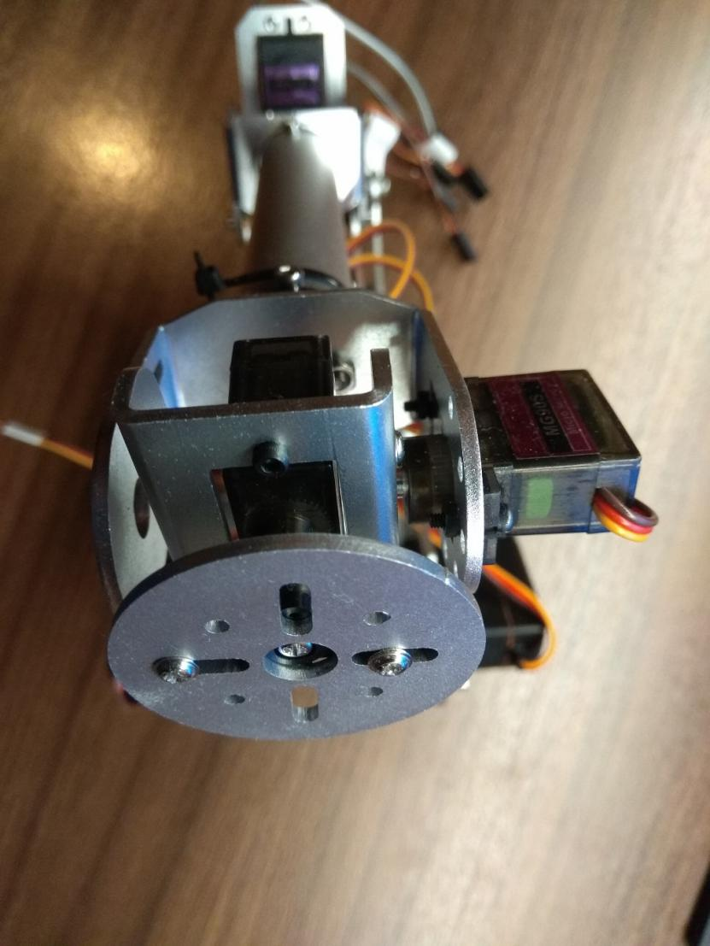

5.

